论文盲审提交说明（简要版）

- 论文盲审前学生应在管理系统里完成如下环节。
其中，博士研究生须提交预答辩申请。
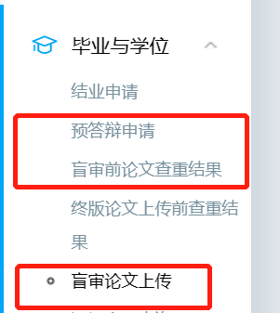
其中“盲审前论文查重结果”学生无需填写，由学院统一导入结果后，学生端可以查看。
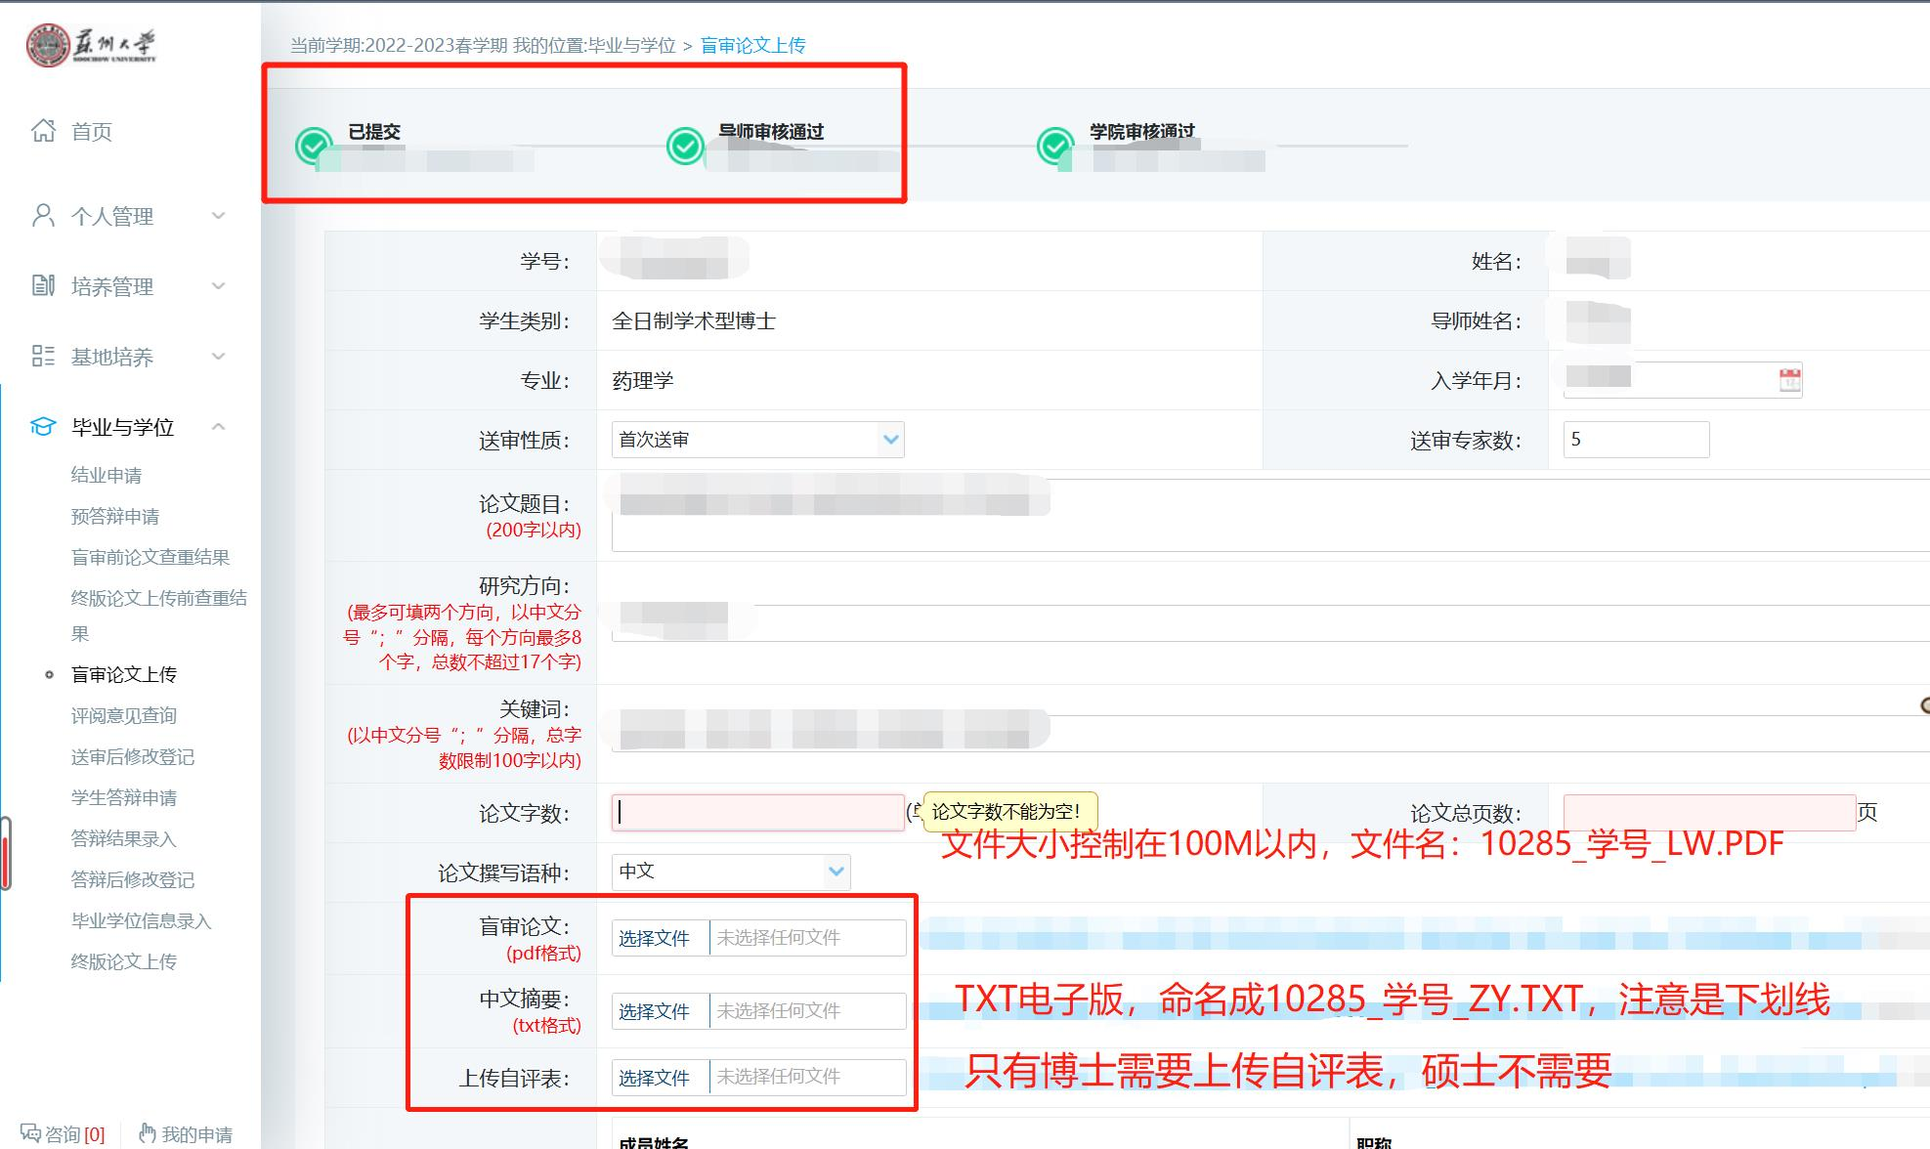
（2）导师完成以下环节的审核：

